Alytaus r. Miroslavo gimnazija

Konkurso „Atradimai gamtoje“
darbo rezultatai

Mes, Alytaus r. Miroslavo gimnazijos III g. klasės mokiniai, vadovaujami biologijos bei dailės mokytojų, nusprendėme atlikti tiriamąjį darbą apie oro užterštumą miestelyje. Įvertinome oro kokybę pasitelkę į pagalbą oro taršos bioindikatorius - kerpes. Apžiūrėjome miestelio pasirinktos rūšies medžius keliaudami nuo mokyklos katilinės link miestelio centro, nustatinėjome kerpių rūšinę sudėtį. Radome įvairių kerpių, tarp kurių buvo ir švaraus, ir užteršto oro bioindikatorių. Nors prie mokyklos ir yra stacionarus taršos šaltinis – katilinė, tačiau aptikome krūmiškąsias kerpes - uosinę ramaliną, sodinę briedragę, kurios rodo, kad mokyklos teritorijoje oras yra neužterštas. Tai patvirtino ir šiemet atlikti Miroslavo katilinės oro taršos išmetamų teršalų (sieros ir azoto oksidų) tyrimo rezultatai, kurie teigia, jog sieros oksidų mėginiuose nerasta. Keliaujant tolyn nuo mokyklos link miestelio centro kerpių rūšinė sudėtis keitėsi – mažėjo krūmiškųjų ir lapiškųjų kerpių, jų gniužulai buvo mažesni. Tai parodo, kad miestelio centre oro užterštumas didesnis.
Kad Miroslavo miestelio aplinkoje būtų dar švariau ir geriau gyventi siūlome:
- Pagal galimybes mokiniams (ir ne tik) į mokyklą ir iš jos dažniau važiuoti ekologiška transporto priemone – dviračiu.
- Įsirengti prie mokyklos dviračių stovėjimo aikštelę (stovus).
- Įrengti mokyklos bei miestelio teritorijoje daugiau šiukšliadėžių.
- Skatinti miestelio gyventojus daugiau kompostuoti organines atliekas, o ne jas deginti.
- Įtraukti kuo daugiau mokyklos bendruomenės narių į miško sodinimo, aplinkos tvarkymo akcijas.

Alytaus r. Miroslavo gimnazija, III gimnazijos klasė, 17 – 18 m., 12 mokinių.

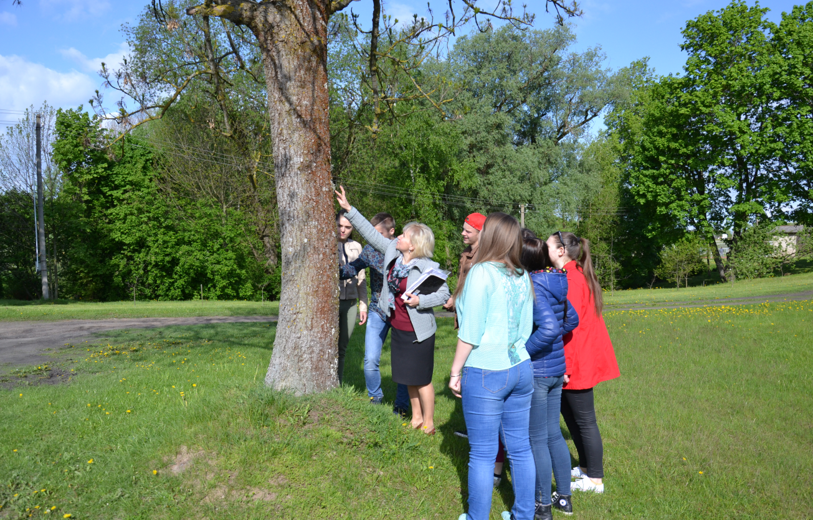
Tyrinėjame kerpes mokyklos teritorijoje / Švaraus oro indikatorius – uosinė ramalina
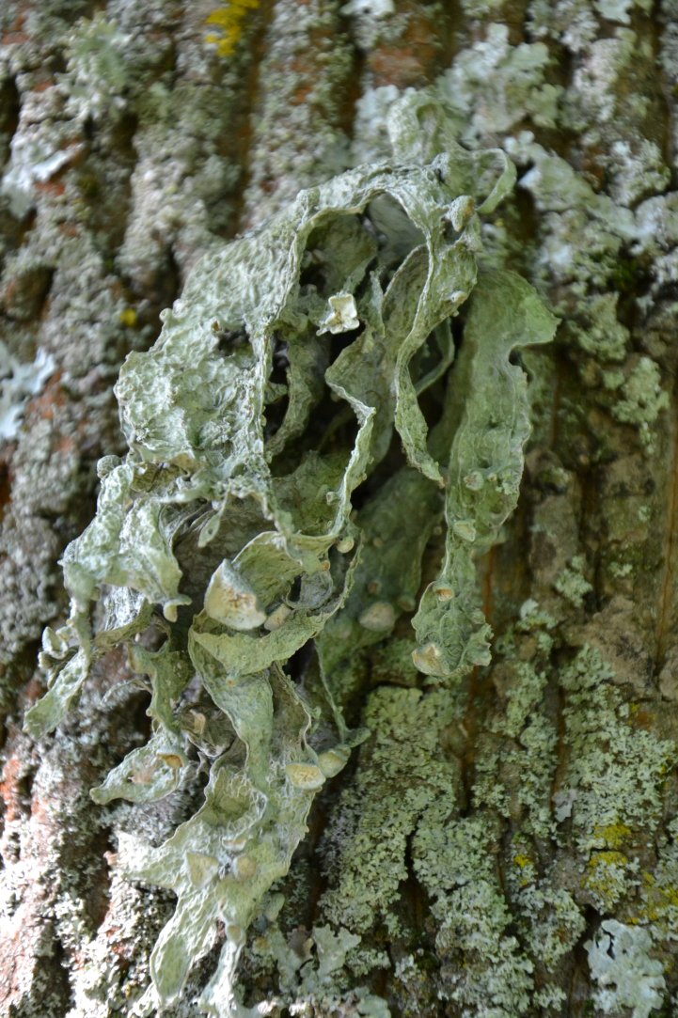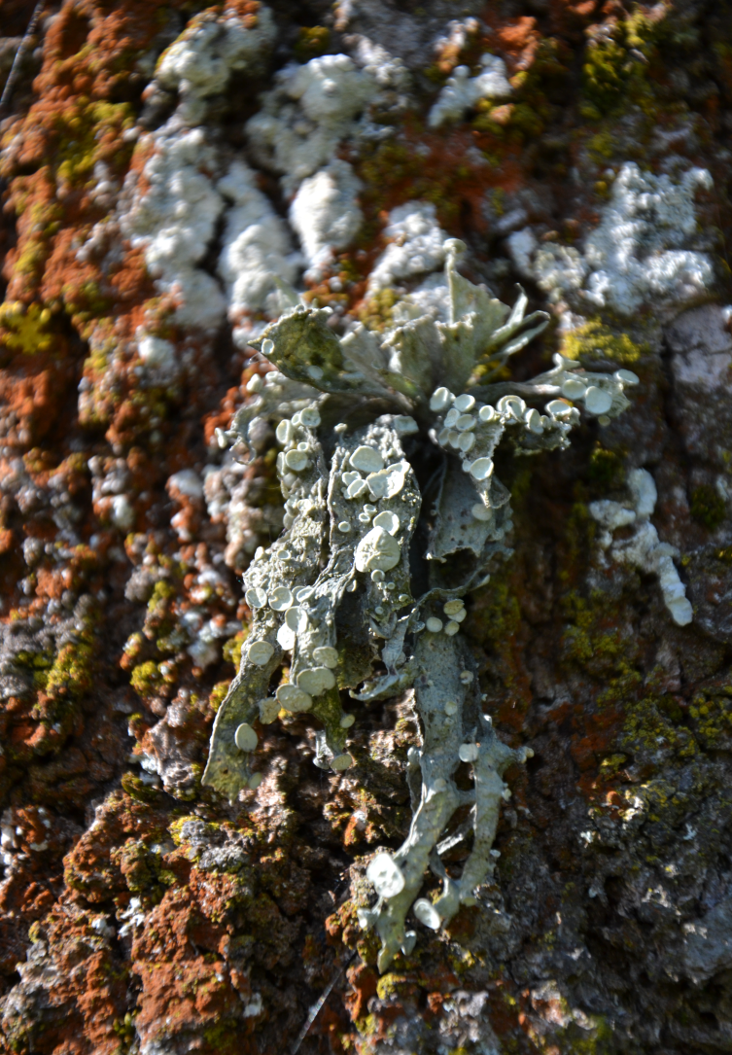

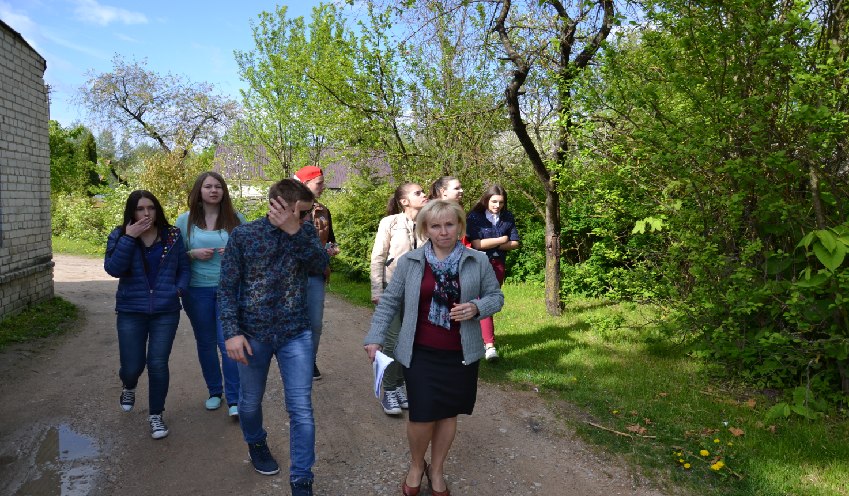
Keliaujame į miestelio centrą
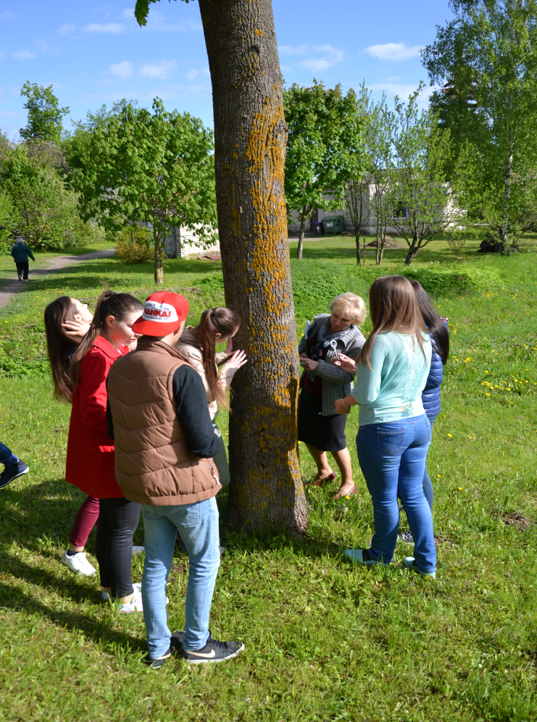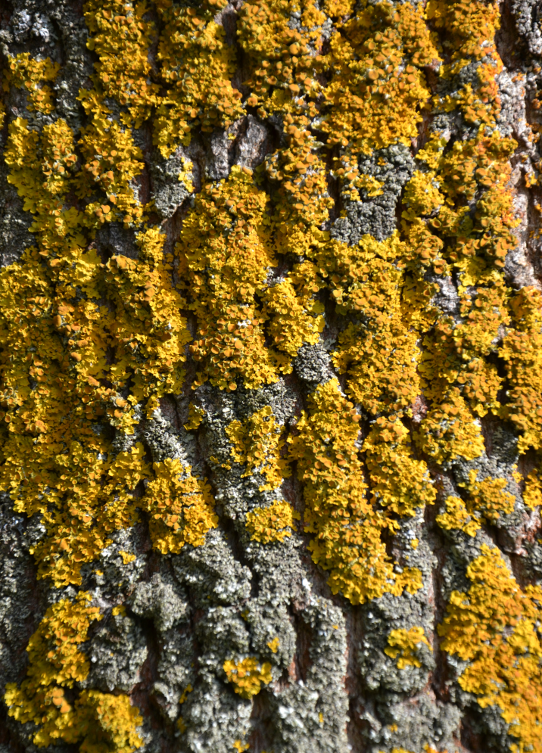
Tyrinėjame kerpių rūšinę sudėtį miestelio centre / Vidutiniškai užterštą orą rodo sieninė geltonkerpė
Kerpės, aptiktos ant medžių kamienų, miestelio centre
